Zink Steckrinnenboden halbrund rechts 333

GRÖMO

Eigenschaften

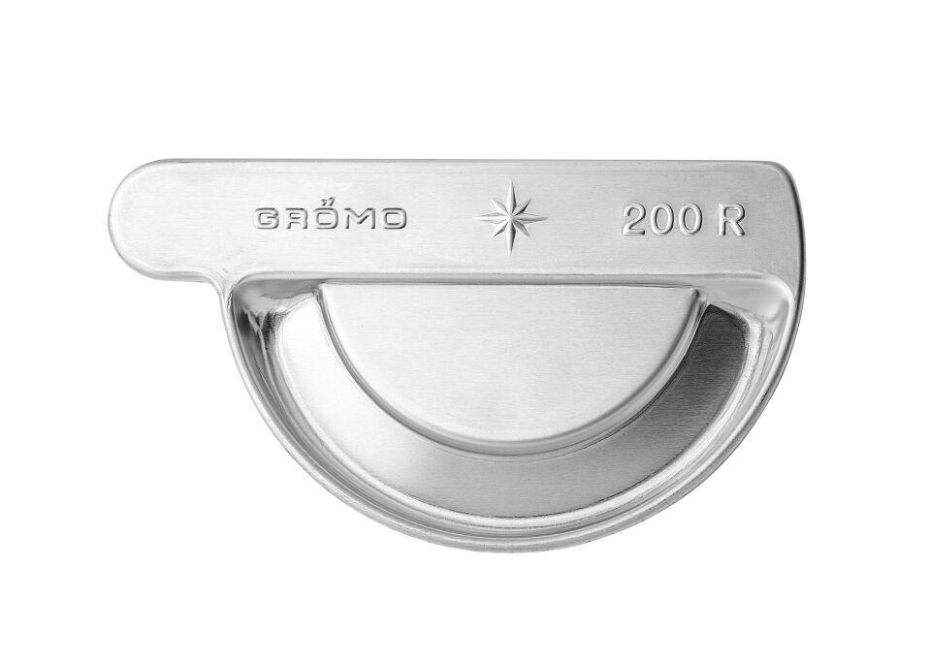

GTIN:

4043706626637

HAN:

62663

Farbton

silber

Form

halbrund

Werkstoff

Zink

Nennweite DN

333,00

Hinweis

Mit Einstecknut und Ausklinkung am Rinnenfalz zur einfachen Montage. Zum Kleben oder Löten